**Descriere proces hidroelectric folosind metoda GIOTTO**

Se consideră următorul proces din figura 1:

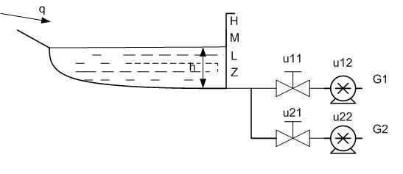

Figură 1 Proces hidroelectric

În cazul acestui proces există trei moduri de funcționare după cum se poate vedea în figura 2 de mai jos:

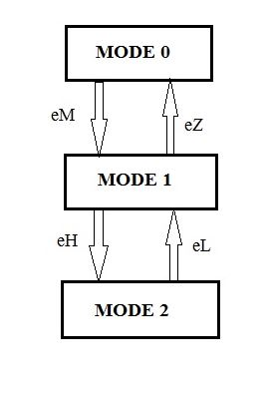

Figură 2 Schema modurilor de funcționare

Procesul funcționează astfel:

* Când se activează senzorul de nivel M, atunci se pornește generatorul G1 => MODE 1
* Când se activează senzorul de nivel H, atunci se pornește generatorul G2 => MODE 2
* Când se activează senzorul de nivel L, atunci se oprește generatorul G2 => MODE 1
* Când se activează senzorul de nivel Z, atunci se oprește generatorul G1 => MODE 0

Sistemul de control este compus din:

* 1 controler cu evenimente discrete (DEC) pentru pornirea și oprirea generatoarelor conform regulilor de mai sus;
* 2 controlere cu timp discret (DTC), câte unul pentru fiecare generator, pentru controlul ieșirii generatoarelor.

Descrierea modurilor de funcționare mai în detaliu este următoarea:

1. **MODE 0**

Mode 0 reprezintă starea de WAIT a lacului, deoarece nici un generator nu funcționează. Acest mod cuprinde un controler cu evenimente discrete (DEC) pentru pornirea și oprirea generatoarelor.

Porturile de intrare în acest mode sunt:

* Senzor nivel Z => eZ
* Senzor nivel L => eL
* Senzor nivel M => eM
* Senzor nivel H => eH

Porturile de ieșire sunt elemente de acționare (actuatori) și anume:

* G1 start (pornire generator 1) => st1
* G2 start (pornire generator 2) => st2
* G1 stop (oprire generator 1) => hlt1
* G2 stop (oprire generator 2) => hlt2

Atunci când senzorul de nivel M (eM) este activat, se va realiza trecerea la modul de funcționare 1, adica Mode 1.

1. **MODE 1**

Mode 1 reprezintă funcționarea sistemului prin generatorul G1, atunci când se activează senzorul de nivel M (eM ). Se dă comanda de pornire la controlerul cu timp discret DTC1 prin portul st1, adica G1 start. În acest mode, daca senzorul de nivel Z (eZ) se activează, atunci se va da comandă la DTC1 de oprire a generatorului G1 prin portul de hlt1, adică G1 stop. Așadar, st1 și hlt1 sunt porturile de intrare pentru DTC1.

Alte intrări în DTC1 sunt tensiunea și frecvența actuală (măsurată) pe generator, iar tensiunea și frecvența nominală sunt declarate în interiorul variabilelor private.

Semnalele de ieșire din DTC1 sunt semnalele de control pentru generator: reglare tensiune și reglare debit (u11 și u12).

În momentul în care senzorul de nivel H (eH) este activat, se va face trecerea de la modul de funcționare 1 (Mode 1) la modul de funcționare 2 (Mode2).

1. **MODE 2**

Mode 2 reprezintă starea de funcționare a sistemului, atât prin generatorul G1, cât și generatorul G2. Tot ceea ce este în plus față de Mode 1, este un controler discret de timp DTC2, care este responsabil pentrul controlul generatorului G2.

Așadar, se dă comanda de pornire la controlerul cu timp discret DTC2 prin portul st2, adica G2 start atunci când senzorul de nivel H (eH) se activează, generatorul G1 fiind deja în funcțiune. În acest mode, daca senzorul de nivel L (eL) se activează, atunci se va da comandă la DTC2 de oprire a generatorului G2 prin portul de hlt2, adică G2 stop. Așadar, st2 și hlt2 sunt porturile de intrare pentru DTC2.

Alte intrări în DTC2 sunt tensiunea și frecvența actuală (măsurată) pe generator, iar tensiunea și frecvența nominală sunt declarate în interiorul variabilelor private.

Semnalele de ieșire din DTC2 sunt semnalele de control pentru generator: reglare tensiune și reglare debit (u21 și u22).